2017-2018学年第I学期期中考试试题
课程名称《数字图像处理》 任课教师签名
出题教师签名 题库出题 审题教师签名
考试方式 （ 闭 ）卷 适用专业 2014级计算机类专业
考试时间 （ 120 ）分钟

题号 | 一 | 二 | 三 | 四 | 五 | 总分
得分
评卷人
注意：请同学们务必将所有答案都写在答题纸上，并标清题号，写在试卷或稿纸上的答案无效。

- 填空题（共15分，每空1分）
第 一 页
- 通常数字图像处理系统由图像输入、 、图像通信、 、 五个模块组成。
- 图像质量一般随着空间分辨率（M×N）和灰度分辨率（L）的增加而 。若保持M×N不变而减少L则会导致 ，若保持L不变而减少M×N则会导致 效果。
- 两个像素邻接，说明这两个像素在位置上 ，同时在取值上 。
- 无压缩存储一幅灰度图像，其像素为300*300，256个灰度级，其数据量是 bit，同样的彩色图像，则数据量是 bit。
- 如果图像增强的目的是去除噪声，那么，平滑滤波在去除噪声的同时会 图像。
- 图像压缩是为了减少表示数字图像时需要的数量量，一般可以分为

压缩和 压缩。
- 彩色模型的目的是在某些标准下用通常可以接受的方式方便地对彩色加以说明。通用的模型有 模型、CMY/CMYK模型和 模型等。

- 选择题（共10分，每小题1分）
  - 下列哪种方法不能增强图像暗区的细节（）
A 反转变换 B 补色处理 C 对数变换 D 幂数变换（γ>1）
  - 下列算法中属于局部处理的是（）
A 灰度线性变换 B 二值化 C 中值滤波 D 对比度拉伸
  - 下列操作不能实现对比度拉伸的是（）
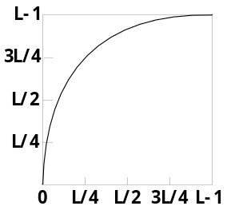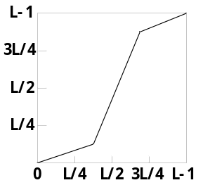
A B
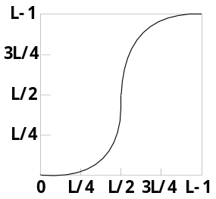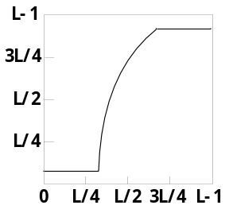
C D
  - 一幅大小为100*100，256个灰度级的灰度图像，经霍夫曼编码压缩后图像的数据量为20000bit，则图像的压缩比为（）

A 1:2 B 2:1 C 3:1 D 4:1
  - V={1}，像素p和q不是m邻接的有（）
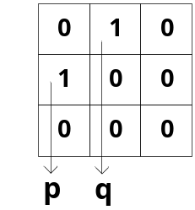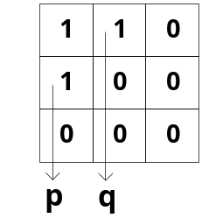
A B
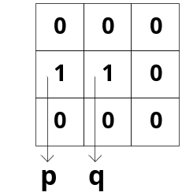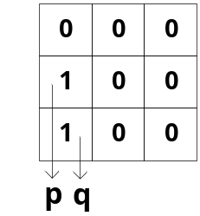
C D
  - 若想实现如下操作，则下列哪种方法不能实现（）
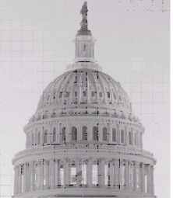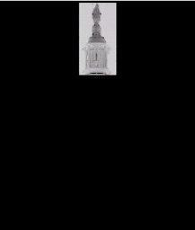
A 与 B 非 C 乘法 D 或
  - 通常区分颜色的特征是亮度，（）和饱和度。
A 色调 B 颜色 C 三色值 D 色度
  - 采用幂次变换对彩色图像的RGB三个分量进行变换，当幂次取大于1时，该变换是针对如下哪一类图像进行增强（）

A 图像整体偏暗 B 图像整体偏亮
C 图像细节淹没在暗背景中 D 图像同时存在过亮和过暗背景
  - 常见的数据冗余有三种，Huffman编码属于消除下列哪种冗余（）
A 编码冗余 B 空间冗余 C 时间冗余 D 心理冗余
10、下列说法错误的是（）
A 没有单一波长的颜色可被称为红、绿、蓝
B 三基色以各种强度比混合在一起时可以产生所有可见彩色
C 可以用f(x,y)来表示一幅2-D数字图像
D 采样是空间离散化的过程

- 简答题（共16分，每小题8分）
  - 什么是图像增强，其目的是什么，图像增强的基本方法有哪些？
  - 什么是伪彩色图像处理，详细说明一个伪彩色图像处理方法？

- 计算题（共45分。第1题，9分；第2、3、4题各12分）
第 一 页
  - 分别计算P点和Q点的欧氏距离、街区距离和棋盘距离。
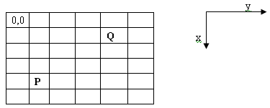

  - 一幅8×8的图像，灰度级L=8，对其进行直方图均衡化。

0 | 4 | 4 | 4 | 4 | 4 | 4 | 1
4 | 0 | 2 | 7 | 7 | 1 | 1 | 1
4 | 7 | 0 | 2 | 2 | 1 | 1 | 1
4 | 2 | 2 | 0 | 7 | 1 | 1 | 1
4 | 7 | 7 | 2 | 0 | 1 | 1 | 1
4 | 2 | 2 | 7 | 7 | 0 | 1 | 1
4 | 4 | 4 | 4 | 4 | 4 | 0 | 1
4 | 4 | 4 | 4 | 4 | 4 | 4 | 0

  - 分别对下列5x5的图像进行3x3模板的均值滤波和拉普拉斯滤波（结果四舍五入）。

6 | 4 | 3 | 5 | 2
2 | 2 | 2 | 5 | 7
3 | 4 | 5 | 5 | 4
0 | 0 | 1 | 1 | 2
3 | 3 | 4 | 7 | 6

  - 对8×8的图像进行Huffman编码，并计算其编码效率。

0 | 5 | 5 | 5 | 5 | 5 | 5 | 5
5 | 0 | 5 | 1 | 7 | 4 | 7 | 5
5 | 5 | 0 | 6 | 6 | 6 | 6 | 5
5 | 5 | 2 | 0 | 3 | 3 | 7 | 5
5 | 5 | 2 | 1 | 0 | 4 | 7 | 5
5 | 5 | 7 | 7 | 7 | 0 | 7 | 5
5 | 5 | 6 | 6 | 6 | 6 | 0 | 5
5 | 5 | 5 | 5 | 5 | 5 | 5 | 0

- 设计题（14分）
第 一 页
一幅6×6的图像，灰度级L=256，选用适合的空间滤波方法和压缩方法，先对图像进行去噪，然后对去噪后的图像进行编码。

120 | 120 | 120 | 120 | 120 | 120
121 | 120 | 120 | 5 | 120 | 120
120 | 120 | 5 | 120 | 120 | 120
120 | 5 | 120 | 120 | 120 | 120
121 | 120 | 120 | 120 | 120 | 120
120 | 120 | 120 | 120 | 120 | 120

